GESTIONAREA DATELOR

Gestiunea datelor în Excel presupune rearanjarea (sortarea) datelor din foaia de calcul, obţinerea unor submulţimi prin filtrarea datelor, afişarea datelor într-un formular, obţinerea unor totaluri parţiale şi generale, crearea tabelelor pivot etc.

  - Sortarea datelor
Deseori apare necesitatea de rearanjare a datelor din foaia de calcul în altă ordine decît cea dată. Rearanjarea manuală (folosind comenzile copierea), deşi este posibilă, este destul de anevoioasă. Pentru a facilita executarea acestor operaţii, este prevăzută comanda de sortare a datelor. Aranjarea (sortarea) datelor poate fi făcută în ordine crescătoare sau descrescătoare conform valorilor ce se conţin în una sau mai multe coloane. Pentru ca rezultatul sortării să fie corect din punct de vedere logic este de dorit ca datele care se conţin în coloana (coloanele) după care se face sortarea să fie omogene (de acelaşi tip şi de aceeaşi natură). Dacă această condiţie nu se respectată, rezultatul sortării poate fi lipsit de sens. Aranjarea datelor se face în conformitate cu valorile interne (binare) ale primelor caractere din celulele coloanei după care se face sortarea.
Sortarea se efectuează în cîteva etape:
- Se selectează blocul de celule care urmează a fi sortat. În marea majoritate a cazurilor acest bloc trebuie să cuprindă toate datele din foaia curentă, excepţie făгcînd: denumirea tabelului, numerele de ordine, diferite totaluri şi medii calculate pe verticală etc, rearanjarea lor este lipsită de sens.
- Din meniul Главная se alege opţiunea Сортировка и фильтр, după care, din meniul care se deschide, se alege metoda de sortare.
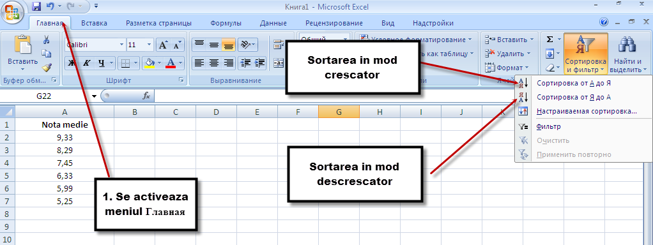
Fig. 9.1.1. Sortarea datelor

Există 2 modalităţi de sortare:
- Crescătoare: Сортировка от А до Я- pentru informaţie textuală:
Сортировка от минимального к максимльного- pentru numere.
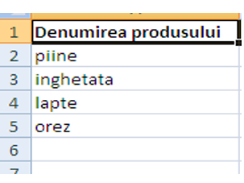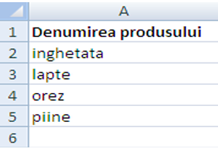
Fig. 9.1.2. Datele text pînă la sortare Fig. 9.1.3. Datele text după sortare
- Descrescătoare: Сортировка от Я до А - pentru informaţie textuală:
Сортировка от максимльного к минимального - pentru numere.
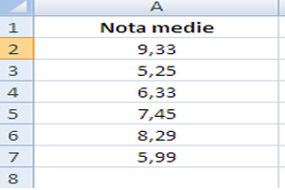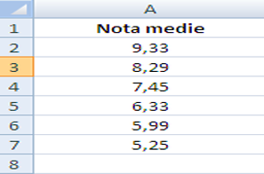
Fig. 9.1.4. Datele numerice pînă la sortare Fig. 9.1.5. Datele numerice după sortare
  - Filtrarea datelor
Uneori nu este nevoie la moment de toate datele din foaia de calcul, ci numai de o submulţime a lor (de exemplu, lista studenţilor cu nota medie mai mare decit 5,00). Pentru a afişa pe ecran doar informaţia care satisface anumitor criterii, putem aplica operaţia de filtrare a datelor. în acest scop executăm următorii paşi:
- Din meniul Главная se alege opţiunea Сортировка и фильтр, după care, din meniul care se deschide, se alege opţiunea Фильтр.
- În continuare pentru fiecare coloană din tabel se va deschide un meniu din care se va alege opţiunea după care se va face sortarea datelor.
După filtrare la ecran rmăn doar datele care corespund cerinţei impuse, filtrului. Aceste date
pot fi salvate, imprimate, şterse complet din foaia de calcul etc. Pentru a reveni la tebelul iniţial este necesar de efectuat aceeaşi paşi descrişi mai sus doar că la opţiunea Фильтр este necesar de scos bifa.
În continuare este prezentat un exemplu de filtrare a unui tabel. În urma filtrării la ecran trebuie să fie afişaţi toţi elevii care au nota medie mai mare decit 5,00.
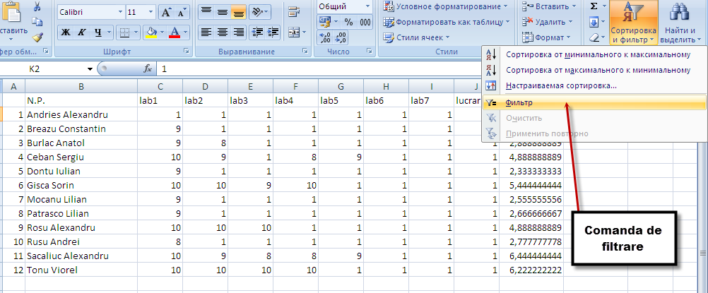
Fig. 9.2.1. Tabelul cu date pînă la filtrare
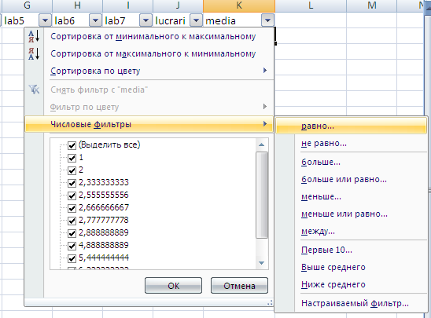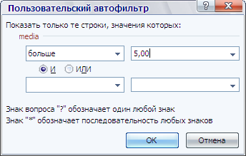
Fig. 9.2.2. Primul pas la filtrare Fig. 9.2.3. Pasul doi la filtrare
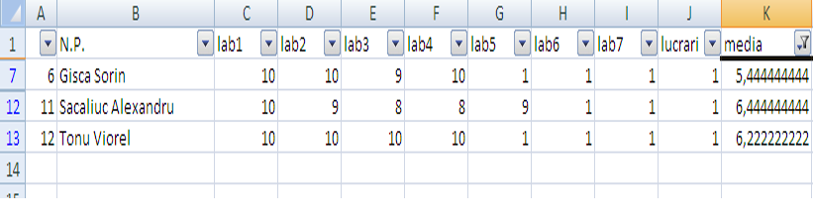
Fig. 9.2.4. Rezultatul filtrării

Remarcă: Atît în cazul filtrării, cît şi în cazul sortării, blocul de date, asupra căruia se aplică aceste operaţii nu trebuie să conţină linii goale, datele din coloanele respective trebuie să fie omogene, iar înainte de a deschide meniul de sortare sau filtrare, plasăm cursorul celulei active în una din celulele acestui bloc.

